Wir suchen eine/n engagierte/n Kindergartenpädagogin/pädagogen!

Unser Kindergarten Kunterbunt ist in der Albertgasse 47 im 8.Bezirk.
Wir sind ein 2-gruppiges, liebevoll geführtes und schön ausgestattetes Haus. Wir arbeiten sehr offen und kindorientiert.
Wir bieten: eine harmonische Atmosphäre im Team, frisch gekochtes Mittagessen, 2 große und helle Gruppenräume sowie einen Bewegungsraum.
Wir suchen eine/n Pädagogin/Pädagogen für 33,5 Stunden in der Kleinkindgruppe. Wir bezahlen nach dem Kollektiv. Die Dienstzeiten wären von Dienstag bis Freitag.
Du kannst dir auch gerne ein Bild von uns machen auf Facebook oder unserer Homepage Kindergarten Kunterbunt.
Wir freuen uns sehr, wenn du Interesse hast.
Bewerbungen bitte per Mail:
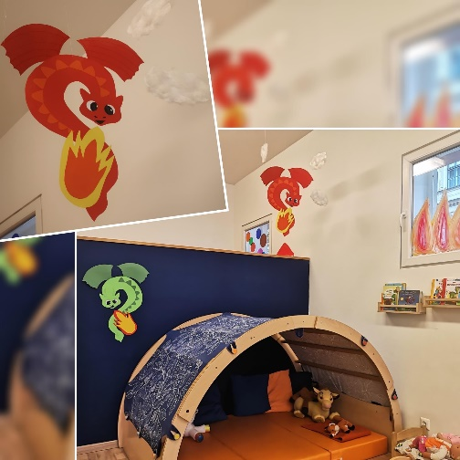
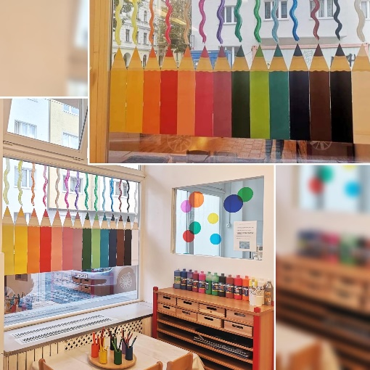
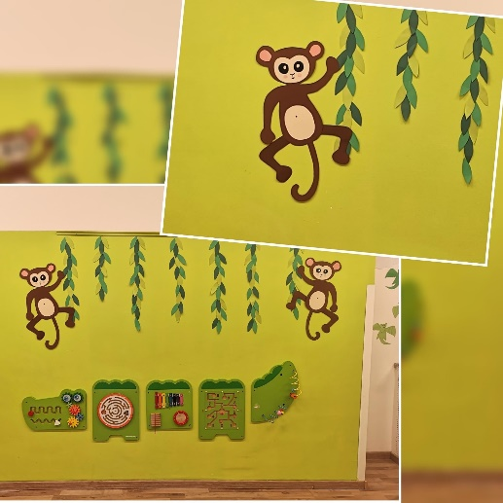
office@kindergartenkunterbunt.at

